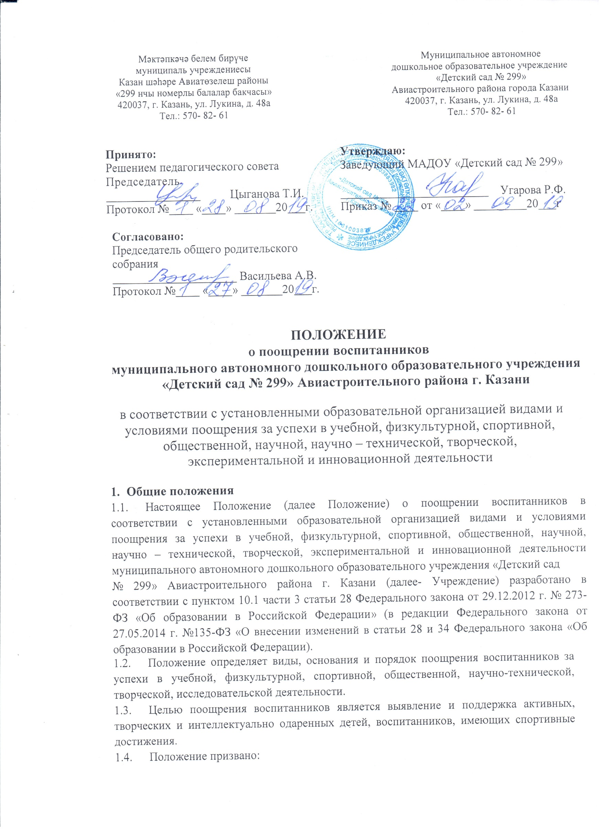
- обеспечить в ДОУ благоприятную творческую обстановку;
- стимулировать и активизировать воспитанников в освоении образовательных программ;
- способствовать развитию и социализации воспитанников;
- укреплять традиции Учреждения.
1.5. Положение направлено на поощрение воспитанников за успехи в учебной, физкультурной, спортивной, общественной, научной, научно – технической, творческой, экспериментальной и инновационной деятельности.
1.6. Положение является локальным нормативным актом, регламентирующим деятельность Учреждения.
1.7. Положение подлежит обязательному опубликованию на официальном сайте Учреждения.
2. Основные принципы поощрения воспитанников
2.1. Под поощрением в Положении подразумевается система мер, направленных на побуждение, мотивацию, стимулирование воспитанников к активному участию в учебной, физкультурной, спортивной, общественной, научно – технической, творческой, исследовательской деятельности.
2.2. Поощрение воспитанников основывается на следующих принципах:
- стимулирование успехов и качества деятельности воспитанников;
- единства требований и равенства условий применения поощрений для всех воспитанников;
- взаимосвязи системы морального и материального поощрения;
- открытости и публичности;
- последовательности и соразмерности.
3. Виды поощрений.
3.1. За высокие достижения, участие и победу в учебных, творческих конкурсах, олимпиадах и спортивных состязаниях, за поднятие престижа Учреждения на всероссийских, региональных, муниципальных олимпиадах, конкурсах, турнирах, фестивалях, конференциях применяются Поощрения воспитанников в виде материального и морального поощрения.
3.2. Видами морального поощрения воспитанников являются:
- награждение Дипломом 1,2,3 степени;
- награждение почетной грамотой, грамотой;
- награждение похвальным листом «За особые успехи»;
- вручение сертификата участника;
- объявление благодарности;
- благодарственное письмо воспитаннику;
- благодарственное письмо родителям (законным представителям)воспитанников.
3.3. Видами материального поощрения воспитанников являются:
- награждение ценным подарком.
4. Основания для поощрения воспитанников.
4.1. Основанием для поощрения воспитанников являются:
- успехи в физкультурной, спортивной, научно – технической, творческой деятельности;
- участие в творческой, исследовательской деятельности;
- победы в конкурсах, олимпиадах, соревнованиях различного уровня;
- успешное участие в конкурсах, соревнованиях, олимпиадах различного уровня;
- активное участие в культурно-массовых мероприятиях на уровне ДОУ,района, региона;
- спортивные достижения.
5. Условия и порядок осуществления мер поощрения воспитанников за успехи в учебной, физкультурной, спортивной, общественной, научно-технической, творческой, исследовательской деятельности
5.1. Для награждения похвальным листом «За особые успехи» решение о награждении принимает Педагогический совет, заведующий закрепляет решение Педагогического совета в приказе.
5.2. Другие поощрения применяются заведующей по представлению Педагогического совета или Совета родителей, а также в соответствии с положениями о проводимых в Учреждении конкурсах, олимпиадах, мероприятиях, акциях и соревнованиях и объявляются в приказе по учреждению.
5.3. Вручение благодарственного письма родителям (законным представителям) воспитанников осуществляется на родительском собрании, на торжественных мероприятиях.
5.4. Допускается одновременно нескольких форм поощрения.
5.5. Бланки наградных документов оформляются:
- похвальный лист «За особые успехи» на бланке специального образца;
- диплом, почетная грамота, грамота, благодарность, благодарственное письмо, сертификат на типографском бланке в произвольной форме заверяются подписью заведующей и печатью ДОУ, ставится дата.
5.6. Поощрения применяются в обстановке гласности, доводятся до сведения воспитанников, родителей (законных представителей), сотрудников ДОУ.
5.7. Поощрения могут освещаться на родительских собраниях, педагогических советах, официальном сайте ДОУ, средствах массовой информации.
6. Заключительные положения.
6.1. Положение принимается педагогическим советом Учреждения, утверждается и вводится в действие приказом заведующей.
6.2. Положение действительно до принятия новой редакции.
6.3. После принятия новой редакции Положения предыдущая редакция утрачивает силу



